Tweede Kamer der Staten-Generaal  kst-33529-848  's-Gravenhage 2021 | 2
Vergaderjaar 2020-2021

33 529 Gaswinning

Nr. 848 BRIEF VAN DE MINISTER VAN ECONOMISCHE ZAKEN EN KLIMAAT
Aan de Voorzitter van de Tweede Kamer der Staten-Generaal
Den Haag, 11 februari 2021
Door de afbouw van de gaswinning uit het Groningenveld is de veiligheid in Groningen de afgelopen jaren sterk verbeterd. In het komende gasjaar (2021/2022) wordt de gaswinning uit het Groningenveld verder verlaagd naar een niveau van 3,9 miljard Nm3 voor een gemiddeld jaar. Het veld blijft vanaf het voorjaar van 2022 alleen nodig als reservemiddel. Hiervoor moet het veld operationeel blijven en daarom moeten enkele clusters op een laag niveau produceren. Het blijft de inzet van het kabinet om het Groningen gasveld zo snel mogelijk na 2022 niet meer nodig te hebben, ook niet als reservemiddel. Daarmee is de gaswinning veel sneller afgebouwd dan verwacht en blijft het onder het door Staatstoezicht op de Mijnen (SodM) geadviseerde niveau van 12 miljard Nm3.
Er is een reële verwachting dat het veld binnen afzienbare tijd gesloten kan worden. GTS verwacht dat het Groningenveld tussen 2025 en 2028 definitief kan worden gesloten onder de randvoorwaarde dat gasopslag Norg beschikbaar is en er voldoende aanvoer en bergingscapaciteit is voor hoogcalorisch gas. Dit kan met twee jaar versneld worden door het omzetten van de gasopslag Grijpskerk op laagcalorisch gas. De inzet van Grijpskerk zou wel betekenen dat er eenmalig meer gewonnen moet worden. Dit kan in de jaren daarna worden gecompenseerd.
Met deze brief informeer ik uw Kamer over het advies dat ik op 29 januari jl. heb ontvangen van de beheerder van het landelijk gastransportnet, Gasunie Transport Services (GTS)1 . Dit advies bevat de raming van de nog benodigde gaswinning uit het Groningenveld voor het gasjaar 2021/2022 en de jaren daarna. De raming van GTS dient als vertrekpunt voor het vaststellen van de operationele strategie voor het komende gasjaar. Het advies van GTS bouwt voort op het intensieve traject dat ik vorig jaar doorlopen heb met GTS, GasTerra, NAM, Shell en ExxonMobil waarin bekeken is onder welke voorwaarden de gaswinning uit het Groningenveld definitief beëindigd kan worden (Kamerstuk 33 529, nr. 726).
Het advies van GTS is bijgevoegd bij deze brief. Aanvullend daarop zijn ook een nieuw rapport van de Taskforce Monitoring Ombouw Buitenland, een nieuw advies van de Mijnraad en mijn brief aan NAM met het verzoek om een operationele strategie op te stellen als bijlage2 meegestuurd. De raming van GTS wordt momenteel gevalideerd door DNV GL. Het definitieve rapport van de validatie wordt nagezonden.

Komend gasjaar 2021/2022 en winning vanaf medio 2022
Het komende gasjaar 2021/2022 daalt de voor de leveringszekerheid benodigde Groningenproductie uitgaande van een gemiddeld temperatuurverloop verder naar 3,9 miljard Nm3. Dat winningsniveau is ongeveer een halvering ten opzichte van het winningsniveau voor het huidige gasjaar 2020/2021 (ingeschat op 8,1 miljard Nm3), maar een lichte verhoging ten opzichte van het vorige advies van GTS voor het gasjaar 2021/2022 van februari 2020 (ingeschat op 3,1 miljard Nm3). De verlaging is grotendeels toe te schrijven aan de verwachte oplevering van de nieuwe stikstoffabriek in Zuidbroek in april 2022. De lichte verhoging is een gevolg van de hogere marktvraag in Nederland die volgt uit de Klimaat- en Energieverkenning 2020 (hierna: KEV) van het Planbureau voor de Leefomgeving. Daarnaast betekent de versnelde afbouw dat er al vanaf de zomer van het komende gasjaar productielocaties operationeel moeten worden gehouden om in de winter erop voldoende capaciteit te kunnen garanderen, de zogenoemde minimumflow. In september heb ik uw Kamer geïnformeerd over de adviezen die ik hierover van van SodM, de Mijnraad en TNO heb ontvangen (Kamerstuk 33 529, nr. 803). Daarbij heb ik een principebesluit genomen over een afbouwscenario dat in mijn ogen voldoende betrouwbaarheid biedt en tegelijkertijd recht doet aan de maatschappelijke impact van de gaswinning. Op basis van dit principebesluit heb ik GTS gevraagd de resulterende volumes voor het komende en daaropvolgende gasjaren mee te nemen in de raming (zie figuur 1). De benodigde minimumflow leidt voor het gasjaar 2021–2022 tot een extra winning van circa 0,5 miljard Nm3 bovenop de winning die nodig is om de markt te beleveren. In het gasjaar 2022–2023 is de minimumflow circa 1,3 miljard Nm3.
Figuur 1: Ontwikkeling van het benodigd Groningenvolume in de base case voor een koud, gemiddeld en warm jaar gedurende de komende tien jaar (bron: advies GTS)
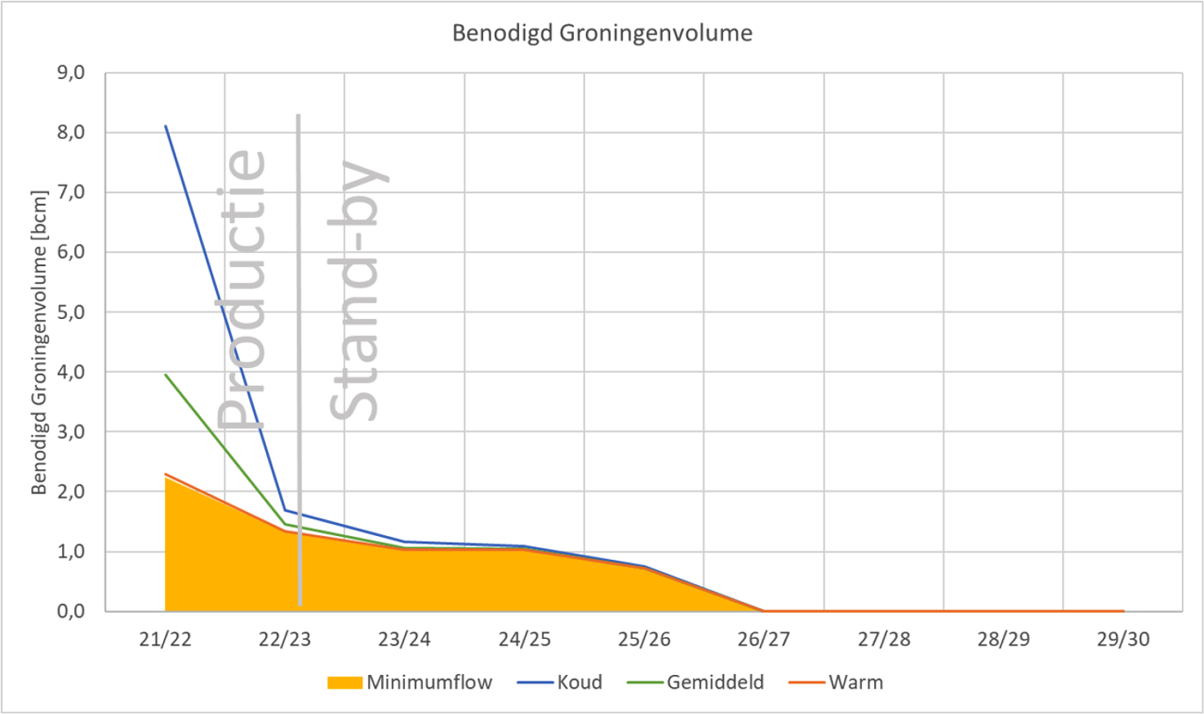
Doordat de winning het komende gasjaar (2021/2022) al zeer laag is zijn de mogelijkheden om de winning nog verder te verlagen nagenoeg uitgeput. Door de COVID-19-pandemie is het afbouwtempo bovendien minder voorspelbaar. De grootste onzekerheid in het benodigde Groningenvolume is de tijdige oplevering van de nieuwe stikstofinstallatie in Zuidbroek in april 2022. GTS heeft aangegeven dat er inmiddels geen speling meer zit in de planning en dat er extra gaswinning nodig is mochten zich tegenvallers voordoen die leiden tot een vertraging in de oplevering. Bij een vertraging van een halfjaar tot een jaar, leidt dit tot respectievelijk 1,3 tot 3,6 miljard Nm3extra gaswinning uit het Groningenveld, afhankelijk van het temperatuursverloop voor met name de maanden april en mei. Vooralsnog zijn er nog geen tegenvallers in beeld voor de komende periode en blijft het uitgangspunt dat de stikstoffabriek in april 2022 gereed is.
Ik heb NAM verzocht voor het winningsniveau van 3,9 miljard Nm3 (in een gemiddeld jaar) tot 7,5 miljard Nm3 (in een koud jaar) een operationele strategie op te stellen en daarbij de hierboven genoemde uitgangspunten voor de minimumflow concreet invulling te geven (bijlage 2)3 . Ook brengt NAM in beeld welke productielocaties kunnen sluiten als gevolg van het gereed komen van de nieuwe stikstofinstallatie in Zuidbroek. De bij de operationele strategie behorende dreigings- en risicoanalyse (SDRA) zal dit jaar voor het eerst door TNO worden uitgevoerd. De adviezen die ten grondslag liggen aan het te gebruiken model zijn online beschikbaar.4 Zodra de uitkomsten van deze publieke SDRA bekend zijn zal ik uw Kamer hierover informeren. Naar verwachting is dit in het voorjaar.

Voortgang definitieve sluiting van het veld
Op basis van de huidige inzet en maatregelen die het kabinet treft om de gaswinning uit het Groningenveld zo snel mogelijk te beëindigen is aan GTS gevraagd om een raming te maken wanneer het veld definitief gesloten kan worden. GTS verwacht, in lijn met eerdere ramingen, dat het Groningenveld tussen medio 2025 en medio 2028 definitief gesloten kan worden. Zoals eerder aan uw Kamer gemeld (Kamerstuk 33 529, nr. 803) wordt momenteel de mogelijkheid onderzocht om de gasopslag Grijpskerk om te zetten naar een laagcalorische gasopslag met als doel een snellere sluiting van het Groningenveld. Het omzetten van de gasopslag Grijpskerk op laagcalorisch gas kan het tijdpad met ongeveer twee jaar versnellen. Het tijdpad tot sluiting is afhankelijk van een aantal randvoorwaarden. Hieronder ga ik in op deze verschillende randvoorwaarden.
In mijn brief van 21 februari 2020 (Kamerstuk 33 529, nr. 726) heb ik aangegeven dat er vier randvoorwaarden zijn om de gaswinning uit het veld medio 2022 naar nul te krijgen en in mijn brief van 21 september jl. (Kamerstuk 33 529, nr. 803) heb ik de voortgang gegeven voor de realisatie van deze vier randvoorwaarden. In deze brief geef ik een nieuwe update. Daarnaast ga ik in op de impact van de coronacrisis en de mogelijke bijdrage die Grijpskerk kan hebben aan de versnelde sluiting van het Groningenveld.

Inzet stikstofinstallaties
Essentieel voor het beëindigen van de gaswinning in Groningen is de inzet van bestaande stikstofinstallaties en de bouw van de nieuwe installatie in Zuidbroek. De inzet van bestaande stikstofmiddelen is vergroot en wordt sterk uitgebreid door de bouw van de nieuwe stikstofinstallatie. Naar verwachting komt deze in april van 2022 in bedrijf. Dit is conform de eerder vermelde planning van GTS. Als gevolg van de coronacrisis is er, zoals eerder aangegeven, geen ruimte meer in de planning om nieuwe tegenvallers op te kunnen vangen. Het project kan afhankelijk van het verloop van de pandemie en de intensiteit en duur van de beperkende maatregelen hinder ondervinden van verstoringen in de logistieke ketens.

Afbouw van de vraag naar laagcalorisch gas
De ombouw van het buitenland loopt voorspoedig. Uit het nieuwe rapport van de Taskforce Monitoring Ombouw Buitenland blijkt dat de afbouw van de export op schema blijft, dankzij grote inspanningen in België, Duitsland en Frankrijk. De vraag naar laagcalorisch gas is met 5% gedaald sinds vorig jaar. De Taskforce, die wordt ondersteund door het Benelux Secretariaat, bestaat uit vertegenwoordigers van overheden, netbeheerders en toezichthouders van vier landen (Nederland, België, Duitsland, Frankrijk) alsmede het International Energy Agency en ENTSOG, het Europese netwerk van netbeheerders voor gas, met de Europese Commissie als waarnemer. Het rapport is bijgevoegd bij deze brief. In 2021 wordt, behoudens de impact van beperkende maatregelen door de COVID-19-pandemie, het hoogste niveau verwacht voor de volumematige impact van de ombouw in het buitenland. Dit tempo is alleen in 2021 te realiseren, omdat dan een aantal grote afnemers wordt omgebouwd en specifieke optimalisatiemogelijkheden zijn gevonden die enkel mogelijk zijn in bepaalde regio’s in België. De komende jaren blijft het ombouwtempo hoog en de verwachting is dat de export van laagcalorisch gas in 2029 volledig is afgebouwd.
Voor de ombouw van de negen Nederlandse industriële grootverbruikers heeft GTS mij conform haar wettelijke plicht geïnformeerd over de planningen. Zoals ik in september heb laten weten is er bij vier grootverbruikers sprake van een vertraging. GTS geeft aan dat deze grootverbruikers in de loop van het gasjaar 2022/2023 kunnen worden omgebouwd. Ik bezie welke mogelijkheden er zijn de vertraging te beperken. Hierover zal ik uw Kamer op een later moment in detail informeren. Vooralsnog geeft GTS aan dat de vertraging een gering effect op de benodigde gaswinning heeft.

Gasopslag Norg
Om het Groningenveld te kunnen sluiten moet er voldoende capaciteit beschikbaar blijven om ook in uitzonderlijke situaties de markt te kunnen blijven beleveren. De gasopslag in Norg is momenteel de grootste afzonderlijke bron voor capaciteit. Het voortzetten van de gewijzigde inzet van Norg is daarom noodzakelijk voor de versnelde sluiting van het Groningenveld. Om dit tot en met het gasjaar 2026/2027 zeker te stellen heb ik met inachtneming van de leveringszekerheid, een conceptovereenkomst uitgewerkt met eigenaar NAM en haar aandeelhouders, Shell en Exxon. Ik heb uw Kamer in de brief van 26 januari jl. (Kamerstuk 33 529, nr. 840) geïnformeerd over de conceptovereenkomst met de aandeelhouders van NAM. Op 11 februari 2021 zal er een vertrouwelijke technische briefing van uw Kamer plaatsvinden waarin ik hierop een nadere toelichting zal geven. Daarmee geef ik uitvoering aan uitvoering aan de motie van het lid Agnes Mulder c.s. (Kamerstuk 33 529, nr. 686) en de motie van het lid Nijboer c.s. (Kamerstuk 35 350, nr. 13).

Voldoende aanvoer van hoogcalorisch gas
Door de toegenomen vraag naar hoogcalorisch gas, dat in stikstofinstallaties wordt bijgemengd met stikstof om zo laagcalorisch gas te verkrijgen, is de markt voor laagcalorisch gas voor de leveringszekerheid voor een groter deel afhankelijk geworden van de import van hoogcalorisch gas. De Taskforce Monitoring Ombouw Buitenland heeft wederom onderzocht of de aanvoermogelijkheden van hoogcalorisch gas voldoende zijn. ENTSOG heeft simulaties uitgevoerd voor de leveringszekerheid van gas. Deze zijn bijgevoegd bij het rapport van de Taskforce. Uit deze simulaties blijkt dat in het geval van storingen in de gasinfrastructuur er zowel in een gemiddeld jaar als bij situaties met een hoge vraag voldoende transportcapaciteit beschikbaar blijft om het benodigde gas te leveren aan de markt voor laagcalorisch gas.

Impact van de coronacrisis
De maatregelen die zijn getroffen om de verspreiding van het coronavirus te remmen hebben conform mijn brief van 21 september jl. (Kamerstuk 33 529, nr. 803) slechts in beperkte mate impact op de voortgang van de afbouw van de gaswinning, de schadeafhandeling en de versterkingsopgave. De ombouwactiviteiten in het buitenland hebben begin vorig jaar vertraging opgelopen, zoals eerder aangegeven. Deze vertraging is bijna volledig ingehaald. De werkzaamheden met betrekking tot de nieuwe stikstofinstallatie in Zuidbroek lopen zoals hierboven aangegeven nog op schema. Het is afhankelijk van het verdere verloop van de coronacrisis of er (opnieuw) vertragingen opgelopen worden. Ik zal de gevolgen van de beperkende maatregelen de komende tijd nauwgezet monitoren en uw Kamer hier, indien nodig, over informeren.

Mogelijke bijdrage Grijpskerk aan versnelde sluiting
Zoals hierboven aangegeven kan de omzetting van de gasopslag Grijpskerk bijdragen aan de versnelde sluiting van het Groningerveld. Gasopslag Grijpskerk is in eigendom van NAM. GTS en NAM onderzoeken of de inzet van Grijpskerk als gasopslag voor laagcalorisch gas technisch mogelijk is. Deze studies bevinden zich in de afrondende fase. De voorlopige resultaten van de raming van GTS laten zien dat de inzet van Grijpskerk de sluiting van het Groningenveld met twee jaar kan versnellen. De eerste inschattingen laten weliswaar zien dat de inzet van Grijpskerk in het gasjaar 2021/2022 en het gasjaar 2022/2023 kan leiden tot een beperkte verhoging van de Groningenproductie, namelijk 0,4 tot 1,9 miljard Nm3 in het geval van respectievelijk twee warme of koude omzettingsjaren. Dit kan echter, ingeval van tijdige oplevering van de nieuwe stikstofinstallatie, gecompenseerd worden in de jaren erna.
Om gasopslag Grijpskerk te kunnen omzetten moeten een aantal procedurele en technische stappen gezet worden, zoals een wijziging van het opslagplan, een aantal investeringsbeslissingen en de realisatie van een verbinding met het laagcalorische transportnetwerk. Hierover ben ik in gesprek met onder andere NAM en GTS om aanvullende afspraken te maken. Decentrale overheden en andere betrokken partijen zijn reeds eerder geïnformeerd over de plannen rond de toekomst van de gasopslag Grijpskerk. Ik ben in goed overleg met betrokken gemeenten over de uitwerking en realisatie van de plannen en zal dit de komende tijd continueren. Ik zal uw Kamer op korte termijn nader over informeren over het besluitvormingsproces.

Concluderend
De afbouw van de gaswinning loopt op schema. Dat is belangrijk voor de veiligheid in Groningen en om verdere maatschappelijke impact te beperken. Ik blijf mij hier onverminderd voor inzetten en zal uw Kamer over verdere stappen en ontwikkelingen informeren.
De Minister van Economische Zaken en Klimaat,
B. van ’t Wout

1 Raadpleegbaar via www.tweedekamer.nl.
2 Raadpleegbaar via www.tweedekamer.nl.
3 Raadpleegbaar via www.tweedekamer.nl.
4 https://www.rijksoverheid.nl/onderwerpen/gaswinning-in-groningen/documenten/publicaties/2021/02/09/modelversies-publieke-sdra-groningen.

